Фотоотчёт по реализации проекта местных инициатив граждан ТОС «Локотской» Новорахинского сельского поселения Крестецкого района по ограждению гражданского кладбища в д. Локотско Новорахинского сельского поселения за 2018 год
До реализации проекта
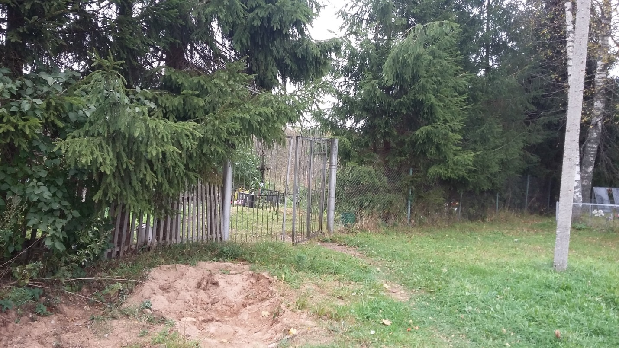
Работы по реализации проекта: выпиливание старых деревьев и кустарника, демонтаж старого ограждения
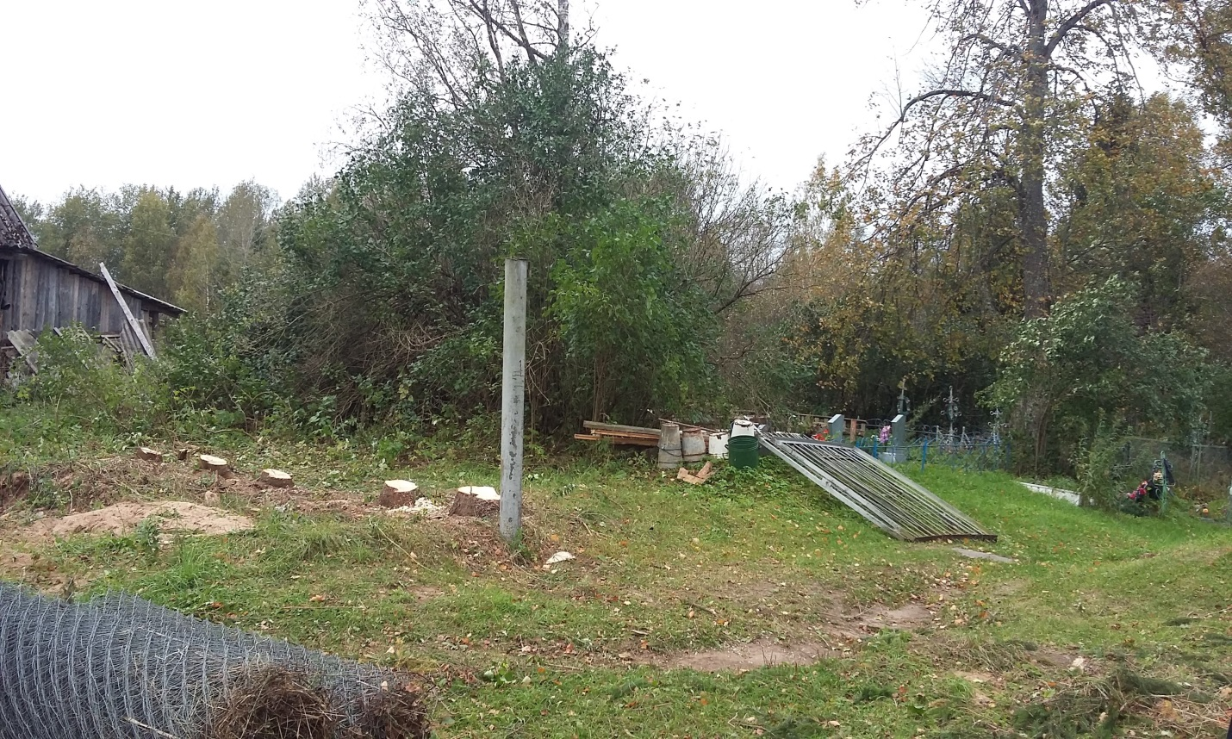
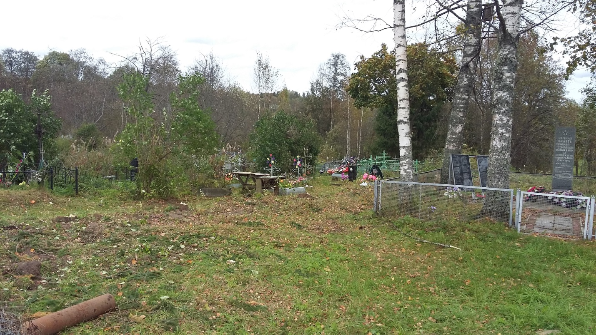
Установка нового ограждения
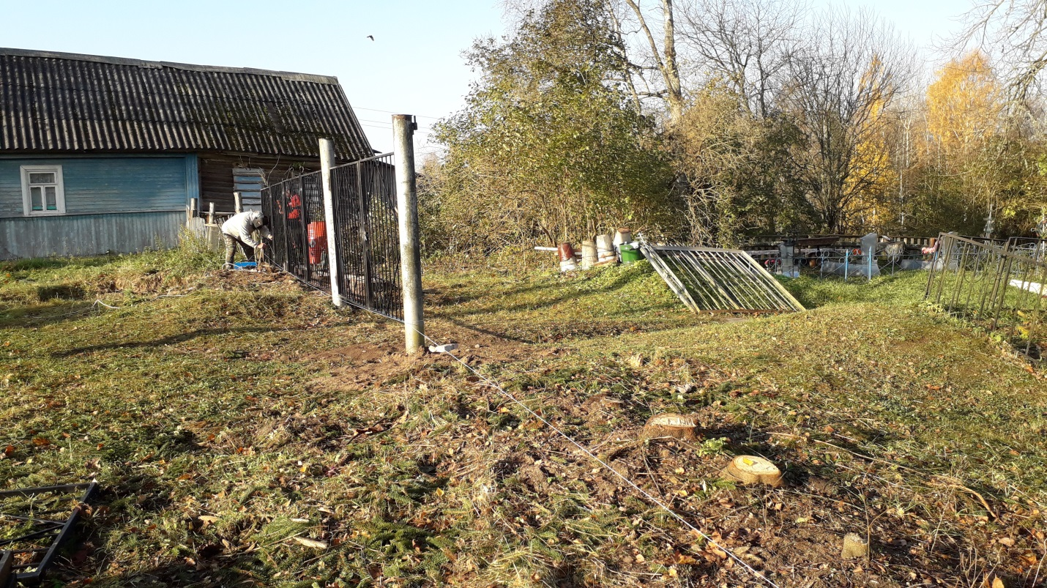
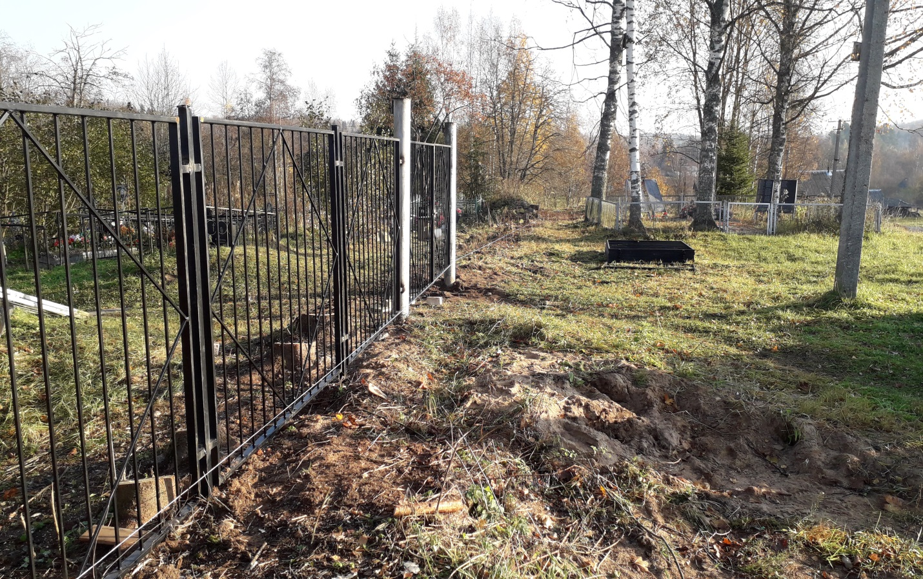
После реализации проекта, ввод объекта 01.10.2018

